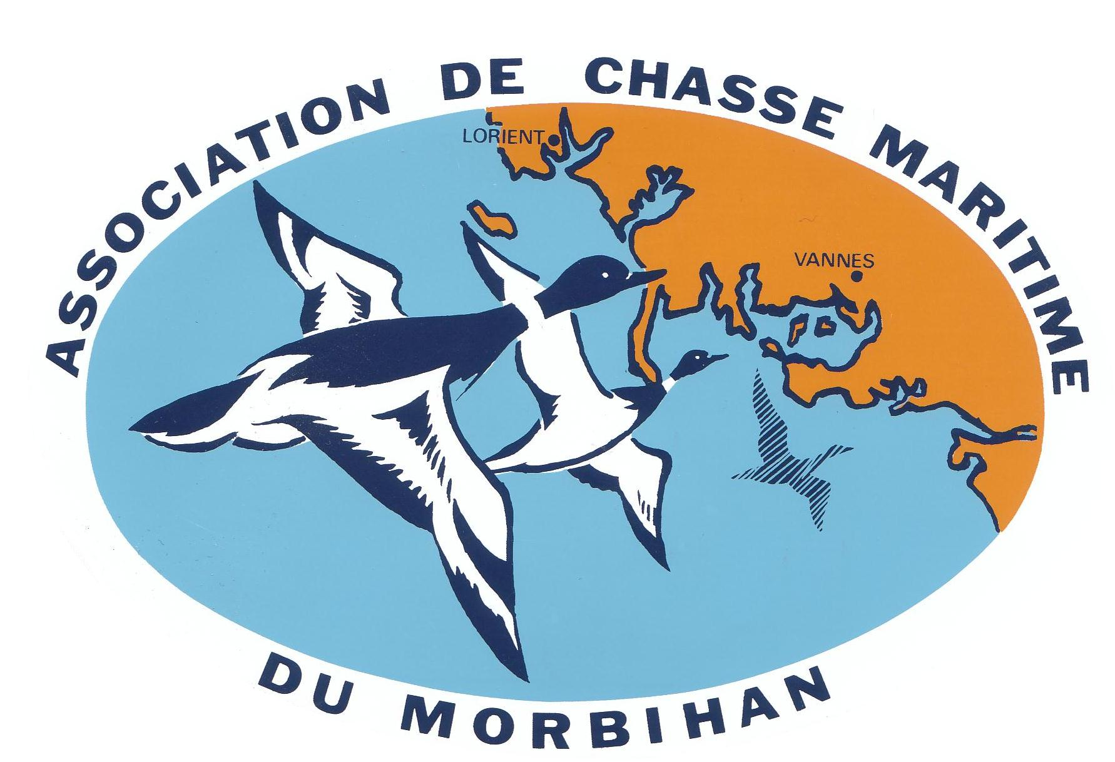
Samedi 22 août 2020

L’ACMM

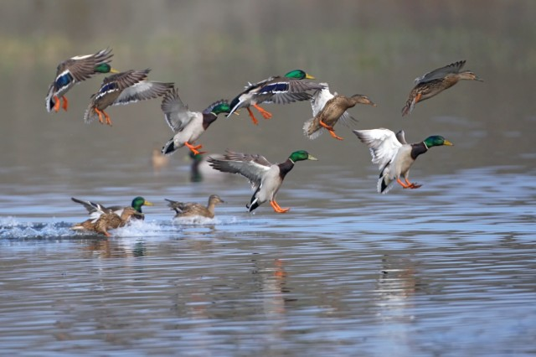

Vous présentera l’association et

Tous les Renseignements sur la chasse

Sur le domaine public Maritime du Morbihan

Aux magasins ALRE de THEIX et AURAY
Entre 9h30 et 12h15 et de 14h30 à 17h30
ET
Au magasin ALCEDO de Vannes /Pléscop
Entre 9h30 et 12h15 et de 14h30 à 17h30

